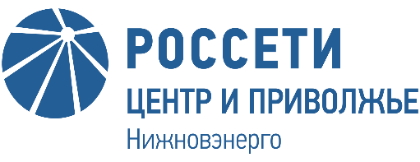

Пресс-релиз

14 августа 2019 г. г. Нижний Новгород

«Россети Центр и Приволжье Нижновэнерго» проведет «горячую линию» с потребителями
Директор «Россети Центр и Приволжье Нижновэнерго» Вячеслав Горев ответит потребителям на интересующие их вопросы о деятельности региональной энергокомпании
«Россети Центр и Приволжье Нижновэнерго» является клиентоориентированной энергокомпанией, осуществляющей свою деятельность в интересах потребителей. Для построения достоверной и объективной системы оценки качества и надёжности услуг в Нижновэнерго организована регулярная обратная связь с потребителями.
С этой целью с 15 по 22 августа 2019 года будет организована «горячая линия» по вопросам, касающимся работы Нижновэнерго.
Задать свои вопросы директору «Россети Центр и Приволжье Нижновэнерго» Вячеславу Александровичу Гореву потребители смогут по телефону 8(831) 431-74-74 (с 8:00 до 17:00), и дополнительно по номеру +7 (920) 255-4452 в виде СМС сообщений и через приложения WhatsApp и Viber.

«Россети Центр и Приволжье Нижновэнерго» оказывает услуги по передаче электроэнергии и технологическому присоединению к электросетям в Нижегородской области. В состав «Россети Центр и Приволжье Нижновэнерго» входят 9 производственных отделений (ПО), которые обслуживают территорию площадью 76,6 тысяч квадратных километров с населением 3,3 миллиона человек.
«Россети Центр и Приволжье» – дочернее общество крупнейшей в Российской Федерации энергокомпании ПАО «Россети». «Россети Центр и Приволжье» является основным поставщиком услуг по передаче электроэнергии и технологическому присоединению к электросетям во Владимирской, Ивановской, Калужской, Кировской, Нижегородской, Рязанской, Тульской областях, в Республике Марий Эл и Удмуртской Республике.
Под управлением «Россети Центр и Приволжье» находится 273 тыс. км воздушных и кабельных линий электропередачи, свыше 1,5 тыс. подстанций 35-220 кВ, 64 тыс. трансформаторных подстанций 6-35/0,4 кВ и распределительных пунктов 6-10 кВ. Общая мощность этих энергообъектов превышает 42,5 тыс. МВА. Трудовой коллектив энергокомпании насчитывает более 22,3 тыс. человек.
Компания «Россети» является оператором одного из крупнейших электросетевых комплексов в мире. Управляет 2,35 млн км линий электропередачи, 507 тыс. подстанций трансформаторной мощностью более 792 ГВА. В 2018 году полезный отпуск электроэнергии потребителям составил 761,5 млрд кВт∙ч. Численность персонала группы компаний «Россети» - 220 тыс. человек. Имущественный комплекс ПАО «Россети» включает 35 дочерних и зависимых обществ, в том числе 15 межрегиональных, и магистральную сетевую компанию. Контролирующим акционером является государство в лице Федерального агентства по управлению государственным имуществом РФ, владеющее 88,04 % долей в уставном капитале.

Отдел по связям с общественностью
«Россети Центр и Приволжье Нижновэнерго»
Смирнов Вячеслав

Тел., факс: (831) 431-85-38,
+7-909-285-61-54
E-mail: Smirnov.VVl@nn.mrsk

